实验2数据库实验

学号 | 23320093 | 姓名 | 林宏宇

实验目的
理解和掌握数据库DDL语言，能够熟悉地使用SQL DDL语句对数据库表进行增加、更新以及删除数据。

二、实验内容
图书借阅数据库系统JY”中数据表的内容如表1～表3所示。

1图书表表
book_id | book_name | book_isbn | book_author | book_publisher | interviews_times | book_price
b0001 | SQL Server 2012宝典 | 978-7-121-22013-5 | 廖梦怡 | 电子工业出版社 | 18 | 89.00
b0002 | 职称英语专用教材 | 978-7-121-14800-2 | 孙若红 | 电子工业出版社 | 35 | 45.00
b0003 | 中国通史 | 978-7-5388-53155 | 于海娣 | 黑龙江科学技术出版社 | 25 | 68.00
b0004 | 丰子恺儿童文学选集 | 978-7-5007-8972-7 | 丰子恺 | 中国少年儿童出版社 | 40 | 22.50
b0005 | 英语同义词辨析词典 | 978-7-5135-2294-6 | 赵同水 | 外语教学与研究出版社 | 6 | 55.00
b0006 | 数据库基础与应用 | 978-7-304-06430-3 | 徐孝凯 | 中央广播电视大学出版社 | 5 | 35.00
b0007 | 微积分初步 | 978-7-304-03742-0 | 赵坚 | 中央广播电视大学出版社 | 4 | 17.00
b0008 | ASP.NET从入门到精通 | 978-7-302-28753-7 | 明日科技 | 清华大学出版社 | 27 | 89.80

表 2 读者表
reader_id | reader_name | reader_sex | reader_department
r0001 | 李德海 | 男 | 信息工程系
r0002 | 柳承运 | 男 | 信息工程系
r0003 | 安歌 | 女 | 涉外教育系
r0004 | 谢嫣然 | 女 | 涉外教育系
r0005 | 陈静玉 | 女 | 涉外教育系
r0006 | 李媛媛 | 女 | 经济管理系
r0007 | 胡锦波 | 男 | 经济管理系
r0008 | 蔡明伟 | 男 | 行政管理系

表 3 借阅记录表
reader_id | book_id | borrow_date | return_date | notes
r0001 | b0003 | 2014-01-12 | 2014-01-12 | NULL
r0001 | b0005 | 2014-01-26 | 2014-06-21 | NULL
r0004 | b0001 | 2014-03-02 | 2014-04-20 | NULL
r0004 | b0008 | 2014-03-26 | 2014-05-28 | NULL
r0006 | b0001 | 2014-04-16 | 2014-07-11 | NULL
r0007 | b0006 | 2014-05-08 | 2014-09-17 | NULL
r0008 | b0008 | 2014-06-29 | 2014-08-29 | NULL
r0008 | b0007 | 2014-08-15 | 2014-10-21 | NULL

Part1、向数据表中添加数据
1. 删除 借阅记录表 中 notes 的 not null 约束。
2. 批量数据INSERT语句
2.1创建一个新的读者表2，把读者表中所有涉外教育系的读者插入到新的读者表2中；
2.2 创建一个借阅统计表，记录每位读者的借阅次数。如 (r0001, 2）.

Part2、更新数据表中的数据
- 将图书表book中interviews_times列的值改为0
- 更新图书表book中“电子工业出版社”的interviews_times列值为10
- 利用一个表的数据来修改另一个表的数据：将借阅记录表中的notes更新为图书表的book_name。如
r0001 | b0003 | 2014-01-12 | 2014-01-12 | 中国通史
- 借阅记录表中的notes全部设为NULL（空值）

Part3、删除数据表中的数据
- 删除读者表reader中reader_id为“r0003”的读者信息
- 删除借阅记录表中行政管理系的学生的借阅数据 （r0008的借阅记录，即最后二行被删除）

三、实验报告
Part1、向数据表中添加数据
分析：
使用 INSERT语句，分别向表格插入数据，但是record表的notes字段的建表时设置为NOT NULL，因此后续需要对其进行NULL限制
如下，关键代码：
-- use databse JY
use JY;
-- insert data into table book
INSERT INTO book (
book_id,
book_name,
book_isbn,
book_author,
book_publisher,
interview_times,
book_price
)
VALUES ('b0001', 'SQL Server 2012宝典', '978-7-121-22013-5', '廖梦怡', '电子工业出版社', 18, 89.00),
('b0002', '职称英语专用教材', '978-7-121-14800-2', '孙若红', '电子工业出版社', 35, 45.00),
('b0003', '中国通史', '978-7-5388-53155', '于海娣', '黑龙江科学技术出版社', 25, 68.00),
('b0004', '丰子恺儿童文学选集', '978-7-5007-8972-7', '丰子恺', '中国少年儿童出版社', 40, 22.50),
('b0005', '英语同义词辨析词典', '978-7-5135-2294-6', '赵同水', '外语教学与研究出版社', 6, 55.00),
('b0006', '数据库基础与应用', '978-7-304-06430-3', '徐孝凯', '中央广播电视大学出版社', 5, 35.00),
('b0007', '微积分初步', '978-7-304-03742-0', '赵坚', '中央广播电视大学出版社', 4, 17.00),
('b0008', 'ASP.NET从入门到精通', '978-7-302-28753-7', '明日科技', '清华大学出版社', 27, 89.80);

-- insert data into table reader
INSERT INTO reader(
reader_id,
reader_name,
reader_sex,
reader_department
)
VALUES('r0001', '李德海', '男', '信息工程系'),
('r0002', '柳承运', '男', '信息工程系'),
('r0003', '安歌', '女', '涉外教育系'),
('r0004', '谢嫣然', '女', '涉外教育系'),
('r0005', '陈静玉', '女', '涉外教育系'),
('r0006', '李媛媛', '女', '经济管理系'),
('r0007', '胡锦波', '男', '经济管理系'),
('r0008', '蔡明伟', '男', '行政管理系');

-- insert data into table record
INSERT INTO record(
reader_id,
book_id,
borrow_date,
return_date,
notes
)
VALUES('r0001', 'b0003', '2014-01-12', '2014-01-12', NULL),
('r0001', 'b0005', '2014-01-26', '2014-06-21', NULL),
('r0004', 'b0001', '2014-03-02', '2014-04-20', NULL),
('r0004', 'b0008', '2014-03-26', '2014-05-28', NULL),
('r0006', 'b0001', '2014-04-16', '2014-07-11', NULL),
('r0007', 'b0006', '2014-05-08', '2014-09-17', NULL),
('r0008', 'b0008', '2014-06-29', '2014-08-29', NULL),
('r0008', 'b0007', '2014-08-15', '2014-10-21', NULL);

如下，结果展示：

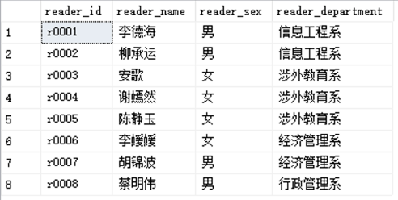
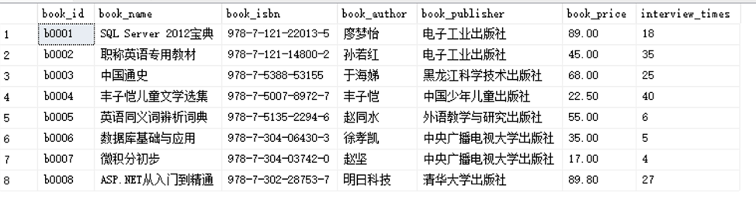
1. 删除 借阅记录表 中 notes 的 not null 约束。
分析：
record表的notes字段的建表时设置为NOT NULL，需要对其进行NULL限制，使用语法： ALTER ABLE 表名 ALTER COLUMN 字段名 类型
如下，关键代码：
-- delete the limitation of note about not null
-- can be null
ALTER TABLE record ALTER COLUMN notes VARCHAR(50);
-- the same as above
ALTER TABLE record ALTER COLUMN notes VARCHAR(50) NULL;

-- can not be null
-- ALTER TABLE record ALTER COLUMN notes VARCHAR(50) NOT NULL;
如下，结果展示：
成功插入数据，且没有显示报错
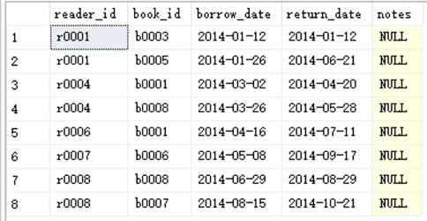
2. 批量数据INSERT语句
2.1创建一个新的读者表2，把读者表中所有涉外教育系的读者插入到新的读者表2中；
分析：
第一步，仿照 reader 的建表语句，改动表名，建立 reader2 表；
第二步，使用 INSERT 语句插入数据，同时加上 WHERE 限制。
如下，关键代码：
-- create table reader2 as same as reader
CREATE TABLE reader2(
reader_id CHAR(8) NOT NULL,
reader_name NVARCHAR(50) NOT NULL,
reader_sex CHAR(2) NOT NULL,
reader_department NVARCHAR(60) NOT NULL
);
-- insert data
INSERT INTO reader2(reader_id,reader_name,reader_sex,reader_department)
SELECT r1.reader_id,r1.reader_name,r1.reader_sex,r1.reader_department
FROM reader r1
WHERE r1.reader_department='涉外教育系'
如下，结果展示：
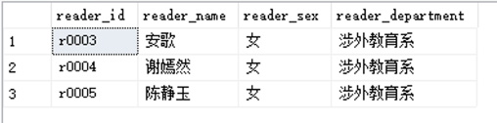
2.2 创建一个借阅统计表，记录每位读者的借阅次数。如 (r0001, 2）
分析：
第一步，建立表 record_count ，包含字段 reader_id 和 borrow_count;
第二步，使用 INSERT 语句插入数据，数据来源为 record 表，使用 GROUP BY 按照 reader_id 进行分组，使用 COUNT 统计每个读者的借阅次数。
如下，关键代码：
-- create table record_count to record the count of borrow times of each reader
CREATE TABLE record_count(
reader_id CHAR(8) NOT NULL,
borrow_count INT
);
-- insert data
INSERT INTO record_count(reader_id,borrow_count)
SELECT r2.reader_id,COUNT(*) AS borrow_count
FROM record r2
GROUP BY r2.reader_id;
如下，结果展示：
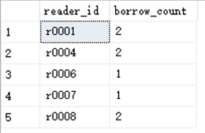

Part2、更新数据表中的数据
- 将图书表book中interviews_times列的值改为0
分析：
使用 UPDATE 语句进行数据更新， SET 进行值的设置
如下，关键代码：
-- set the interview_times of the table book to 0
UPDATE book
SET interview_times=0;
如下，结果展示：
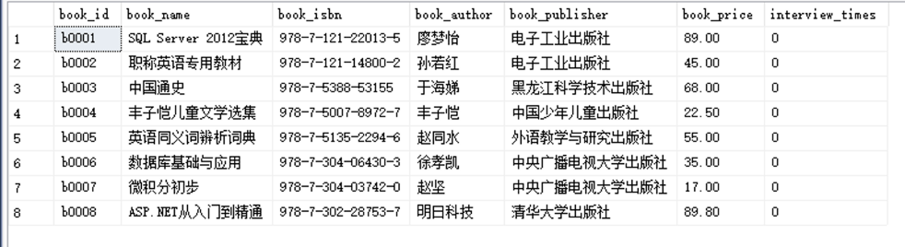
- 更新图书表book中“电子工业出版社”的interviews_times列值为10
分析：
使用 UPDATE 语句进行数据更新， SET 进行值的设置
如下，关键代码：
UPDATE book
SET interview_times = 10
WHERE book_publisher = '电子工业出版社';
如下，结果展示：
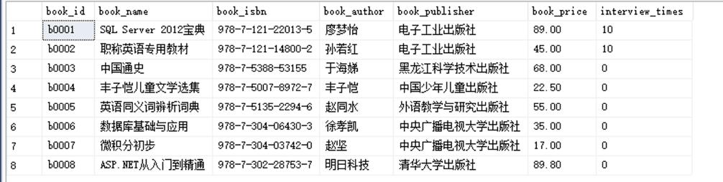
- 利用一个表的数据来修改另一个表的数据：将借阅记录表中的notes更新为图书表的book_name。如
r0001 | b0003 | 2014-01-12 | 2014-01-12 | 中国通史
分析：
使用 JOIN 语法进行联表 条件为 book 表的 book_id 和 record 表的 book_id 相同
如下，关键代码：
-- set the notes of the table record to the book_name of the table book according to the book_id
SET r.notes = b.book_name
FROM record r
JOIN book b ON r.book_id = b.book_id;
如下，结果展示：
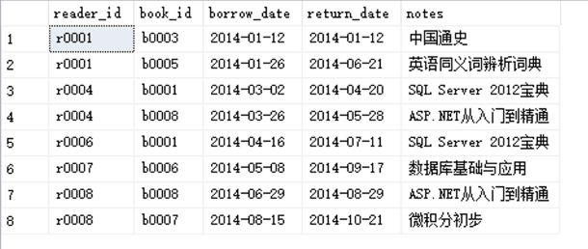

- 借阅记录表中的notes全部设为NULL（空值）
分析：
使用 UPDATE 语句进行数据更新， SET 进行值的设置，不需要 WHERE
如下，关键代码：
-- set the notes of table record null
UPDATE record
SET notes = NULL;
如下，结果展示：
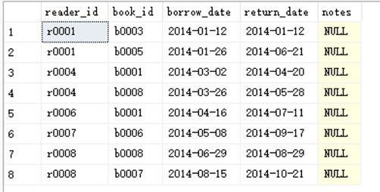

Part3、删除数据表中的数据
- 删除读者表reader中reader_id为“r0003”的读者信息
分析：
使用 DELETE 语句进行数据删除，条件为 reader_id = ‘r0003’
如下，关键代码：
-- delete data of table reader where reader_id = 'r0003'
DELETE FROM reader
WHERE reader_id = 'r0003';
如下，结果展示：
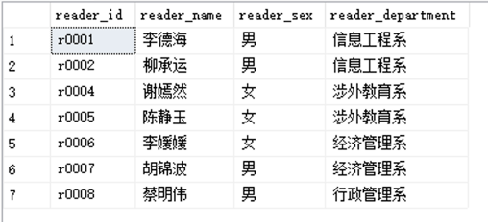
- 删除借阅记录表中行政管理系的学生的借阅数据 （r0008的借阅记录，即最后一行被删除）
分析：
使用 DELETE 语句删除数据，条件为 reader_department =‘行政管理系’
如下，关键代码：
-- delete data of table reader where reader_department = '行政管理系'
DELETE FROM reader
WHERE reader_department = '行政管理系';
如下，结果展示：
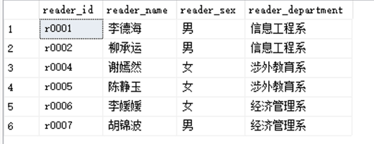

Part4、SQL语法总结
- 插入数据
INSERT INTO 表名 (字段1, 字段2, ...) VALUES (...), (...);
- 批量插入（子查询插入）
INSERT INTO 新表 (字段1, 字段2, ...) SELECT 字段1, 字段2, ... FROM 原表 WHERE 条件;
- 建表
CREATE TABLE 表名 (字段1 类型 [约束], 字段2 类型 [约束], ...);
- 修改字段约束
ALTER TABLE 表名 ALTER COLUMN 字段名 类型 [NULL/NOT NULL];
- 更新数据
UPDATE 表名 SET 字段 = 新值 WHERE 条件;
- 多表联合更新
UPDATE r SET r.notes = b.book_name FROM record r JOIN book b ON r.book_id = b.book_id;
- 删除数据
DELETE FROM 表名 WHERE 条件;
- 分组统计
SELECT 字段, COUNT(*) FROM 表名 GROUP BY 字段;

Part5、实验总结
本次实验通过对“图书借阅数据库系统JY”的数据表进行增、删、改等操作，深入理解了 SQL DDL 和 DML 语句的使用方法。实验过程中，掌握了表的创建、字段约束的修改、数据的批量插入、数据的更新与删除、以及多表联合操作等常用 SQL 技巧。
通过实际操作，进一步理解了数据库表之间的关联关系，以及如何通过 SQL 实现复杂的数据处理需求。

